Die Lapp Gruppe präsentiert auf der drinktec ihr Portfolio für die Getränkeindustrie
Verbindungstechnik im Hygienic Design

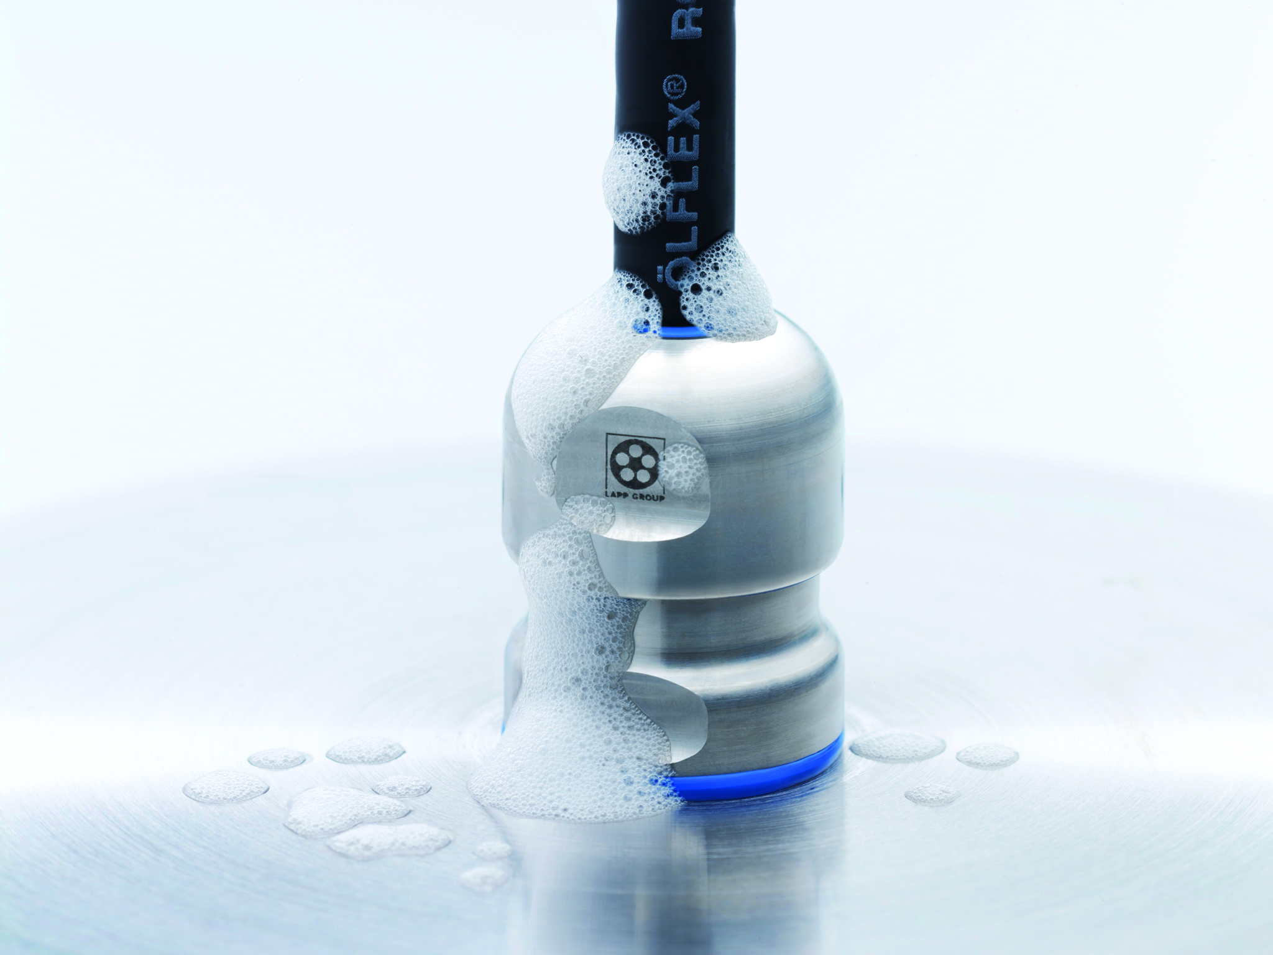
Ein Highlight im Portfolio von Lapp für die Lebensmittel- und Getränkeindustrie ist die SKINTOP® HYGIENIC, sie erfüllt die Design-Vorgaben nach EHEDG

Stuttgart, 5. September 2017

Hygiene ist in der Getränkeindustrie oberstes Gebot. Das betrifft auch Komponenten der Verbindungstechnik. Deshalb präsentiert die Stuttgarter Lapp Gruppe (Stand A3.149) auf der Messe drinktec, der Weltleitmesse der Getränke- und Liquid-Food-Industrie, ihr komplettes Portfolio für die Lebensmittel- und Getränkeindustrie. Dazu gehören besonders widerstandsfähige Leitungen ebenso wie Verschraubungen, Stecker und Zubehör wie etwa Schutzschläuche und Kabelbinder. Die Komponenten erfüllen strenge internationale Anforderungen, etwa die Design-Vorgaben nach EHEDG, oder sind für die Verträglichkeit mit ECOLAB® Reinigungsmitteln zertifiziert.

„Lapp bietet mit Kabeln, Steckern und Zubehör ein umfangreiches Produktportfolio, das die strengen Anforderungen der Branche erfüllt. Als einziger Anbieter verfügen wir auch über das Wissen als Hersteller aller benötigten Komponenten der Kabeltechnologie und können bei Bedarf gemeinsam mit den Kunden maßgeschneiderte Lösungen anbieten“, erklärt Georg Stawowy, Vorstand für Technik und Innovation der Lapp Holding AG.

Speziell für die Produktzone hat Lapp ein komplettes Leitungsportfolio unter dem Namen ROBUSTentwickelt. Dabei handelt es sich um Kabel mit Mänteln aus optimiertem Spezial-TPE. Dieser Mantelstoff übertrifft PUR oder nicht-optimiertes TPE in vielen Eigenschaften, insbesondere ist es resistent gegen Bioöle, Fette, Lebensmittelsäuren und Wasser. Dazu gehören die widerstandsfähigen Anschluss- und Steuerleitungen der Serie ÖLFLEX® ROBUST. Diese gibt es mit VDE- und auch mit UL-Zertifizierung für den nordamerikanischen Markt. Materialbeständigkeits- und Funktionstests nach ECOLAB® bestätigen, dass die Kabel und Leitungen die regelmäßige Reinigung mit industrieüblichen Reinigungs- und Desinfektionsmitteln aushalten. Leitungen für die Lebensmittelindustrie gibt es auch in den Serien UNITRONIC® ROBUST für niederfrequente Datenleitungen, HITRONIC® ROBUST für die optische Datenübertragung und ETHERLINE® ROBUST für Industrial Ethernet. Für eine erhöhte Flammwidrigkeit gibt es diese Leitungen auch als Ausführung ETHERLINE® ROBUST FR. Beide Serien der ETHERLINE® ROBUST sind nach dem Profinet-Standard entwickelt und für Übertragungskategorien von Cat.5 bis Cat.7 erhältlich, das heißt, sie erreichen Übertragungsgeschwindigkeiten bis zu 10Gbit/s.

Neben den Leitungen führt Lapp aber auch weitere Komponenten speziell für die Lebensmittelindustrie. Zum Beispiel erfüllt die Kabelverschraubung SKINTOP® HYGIENIC durch Formgebung und Material höchste Hygiene-Standards und ist nach EHEDG-Vorgaben zertifiziert. Sie besteht aus Edelstahl und FKM-Elastomer für die Dichtungen und hat keine Ecken und Kanten, an denen sich Lebensmittelreste festsetzen könnten. Die Schlauchverschraubung SILVYN® HYGIENIC mit dem passenden SILVYN® HYGIENIC Schlauch ist ebenfalls für die Verwendung in der Produktzone geeignet. Und für den bewährten Rechtecksteckverbinder EPIC® ULTRA hat Lapp den EPIC® ULTRA H-B Schutzdeckel entwickelt, der den Sockel des Steckverbinders wasserdicht abschließt. Er besteht aus blauem Kunststoff mit korrosionsgeschützten Verriegelungselementen aus Edelstahl und ist von der US-amerikanischen Food and Drug Administration zugelassen. Blaue Kabelbinder mit einer Beimischung von Metall runden das Portfolio ab. Fällt beispielsweise ein Kabelbinder trotz aller Vorsicht in den Joghurt, lässt er sich so mit einem Metalldetektor oder Röntgengerät leicht wieder auffinden.

Das Bild in druckfähiger Qualität finden Sie hier

Pressekontakt
Dr. Markus Müller Irmgard Nille
Tel: +49(0)711/7838-5170 Tel.: +49(0)711/7838–2490
Mobil: +49(0)172/1022713 Mobil: +49(0)160/97346822
markus.j.mueller@lappgroup.com irmgard.nille@in-press.de

U.I. Lapp GmbH
Schulze-Delitzsch-Straße 25
D-70565 Stuttgart

Weitere Informationen zum Thema finden Sie hier: www.lappkabel.de/presse

Über die Lapp Gruppe:
Die Lapp Gruppe mit Sitz in Stuttgart ist einer der führenden Anbieter von integrierten Lösungen und Markenprodukten im Bereich der Kabel- und Verbindungstechnologie. Zum Portfolio der Gruppe gehören Kabel und hochflexible Leitungen, Industriesteckverbinder und Verschraubungstechnik, kundenindividuelle Konfektionslösungen, Automatisierungstechnik und Robotiklösungen für die intelligente Fabrik von morgen und technisches Zubehör. Der Kernmarkt der Lapp Gruppe ist der Maschinen- und Anlagenbau. Weitere wichtige Absatzmärkte sind die Lebensmittelindustrie, der Energiesektor und Mobilität.
Die Unternehmensgruppe wurde 1959 gegründet und befindet sich bis heute vollständig in Familienbesitz. Im Geschäftsjahr 2015/16 erwirtschaftete sie einen konsolidierten Umsatz von 901 Mio. Euro. Lapp beschäftigt weltweit rund 3.440 Mitarbeiter, verfügt über 17 Fertigungsstandorte sowie rund 40 Vertriebsgesellschaften und kooperiert mit rund 100 Auslandsvertretungen.

